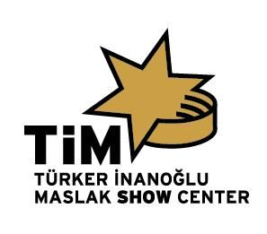

İstanbul’un sesi İncesaz’dan özel konser

İncesaz, 04 Mart Cuma akşamı 21:00’de
TİM Show Center’da seyircisiyle buluşuyor.

Ses solistliğini Ezgi Köker ve Bora Ebeoğlu’nun yaptığı, tamburda Murat Aydemir, kanunda Taner Sayacıoğlu, kemençede Emre Erdal, vurmalı çalgılarda Türker Çolak, kontrbasta Volkan Hürsever ve gitarda Cengiz Onural’ın yer aldığı İncesaz grubu bu konserde en sevilen şarkılarını sunacak.
İzleyenlerin coşkuyla eşlik edeceği bu muhteşem konserde, ‘’İncesaz’’ hem gruba ait hem de geleneksel şarkıları kendilerine has üsluplarıyla yorumlayacak.
Çalışma ve konserlerini 1997’den bu yana sürdüren İncesaz’ın TİM Show Center’da gerçekleştireceği bu çok özel konserde müzik severleri unutamayacakları bir gece bekliyor.

